Įgyvendinamas projektas „Kėdainių rajono savivaldybės Saviečių kadastrinės vietovės Mėklos sausinimo sistemos melioracijos griovio G-1 ir jame esančių statinių remonto darbai“

Vietovės schema

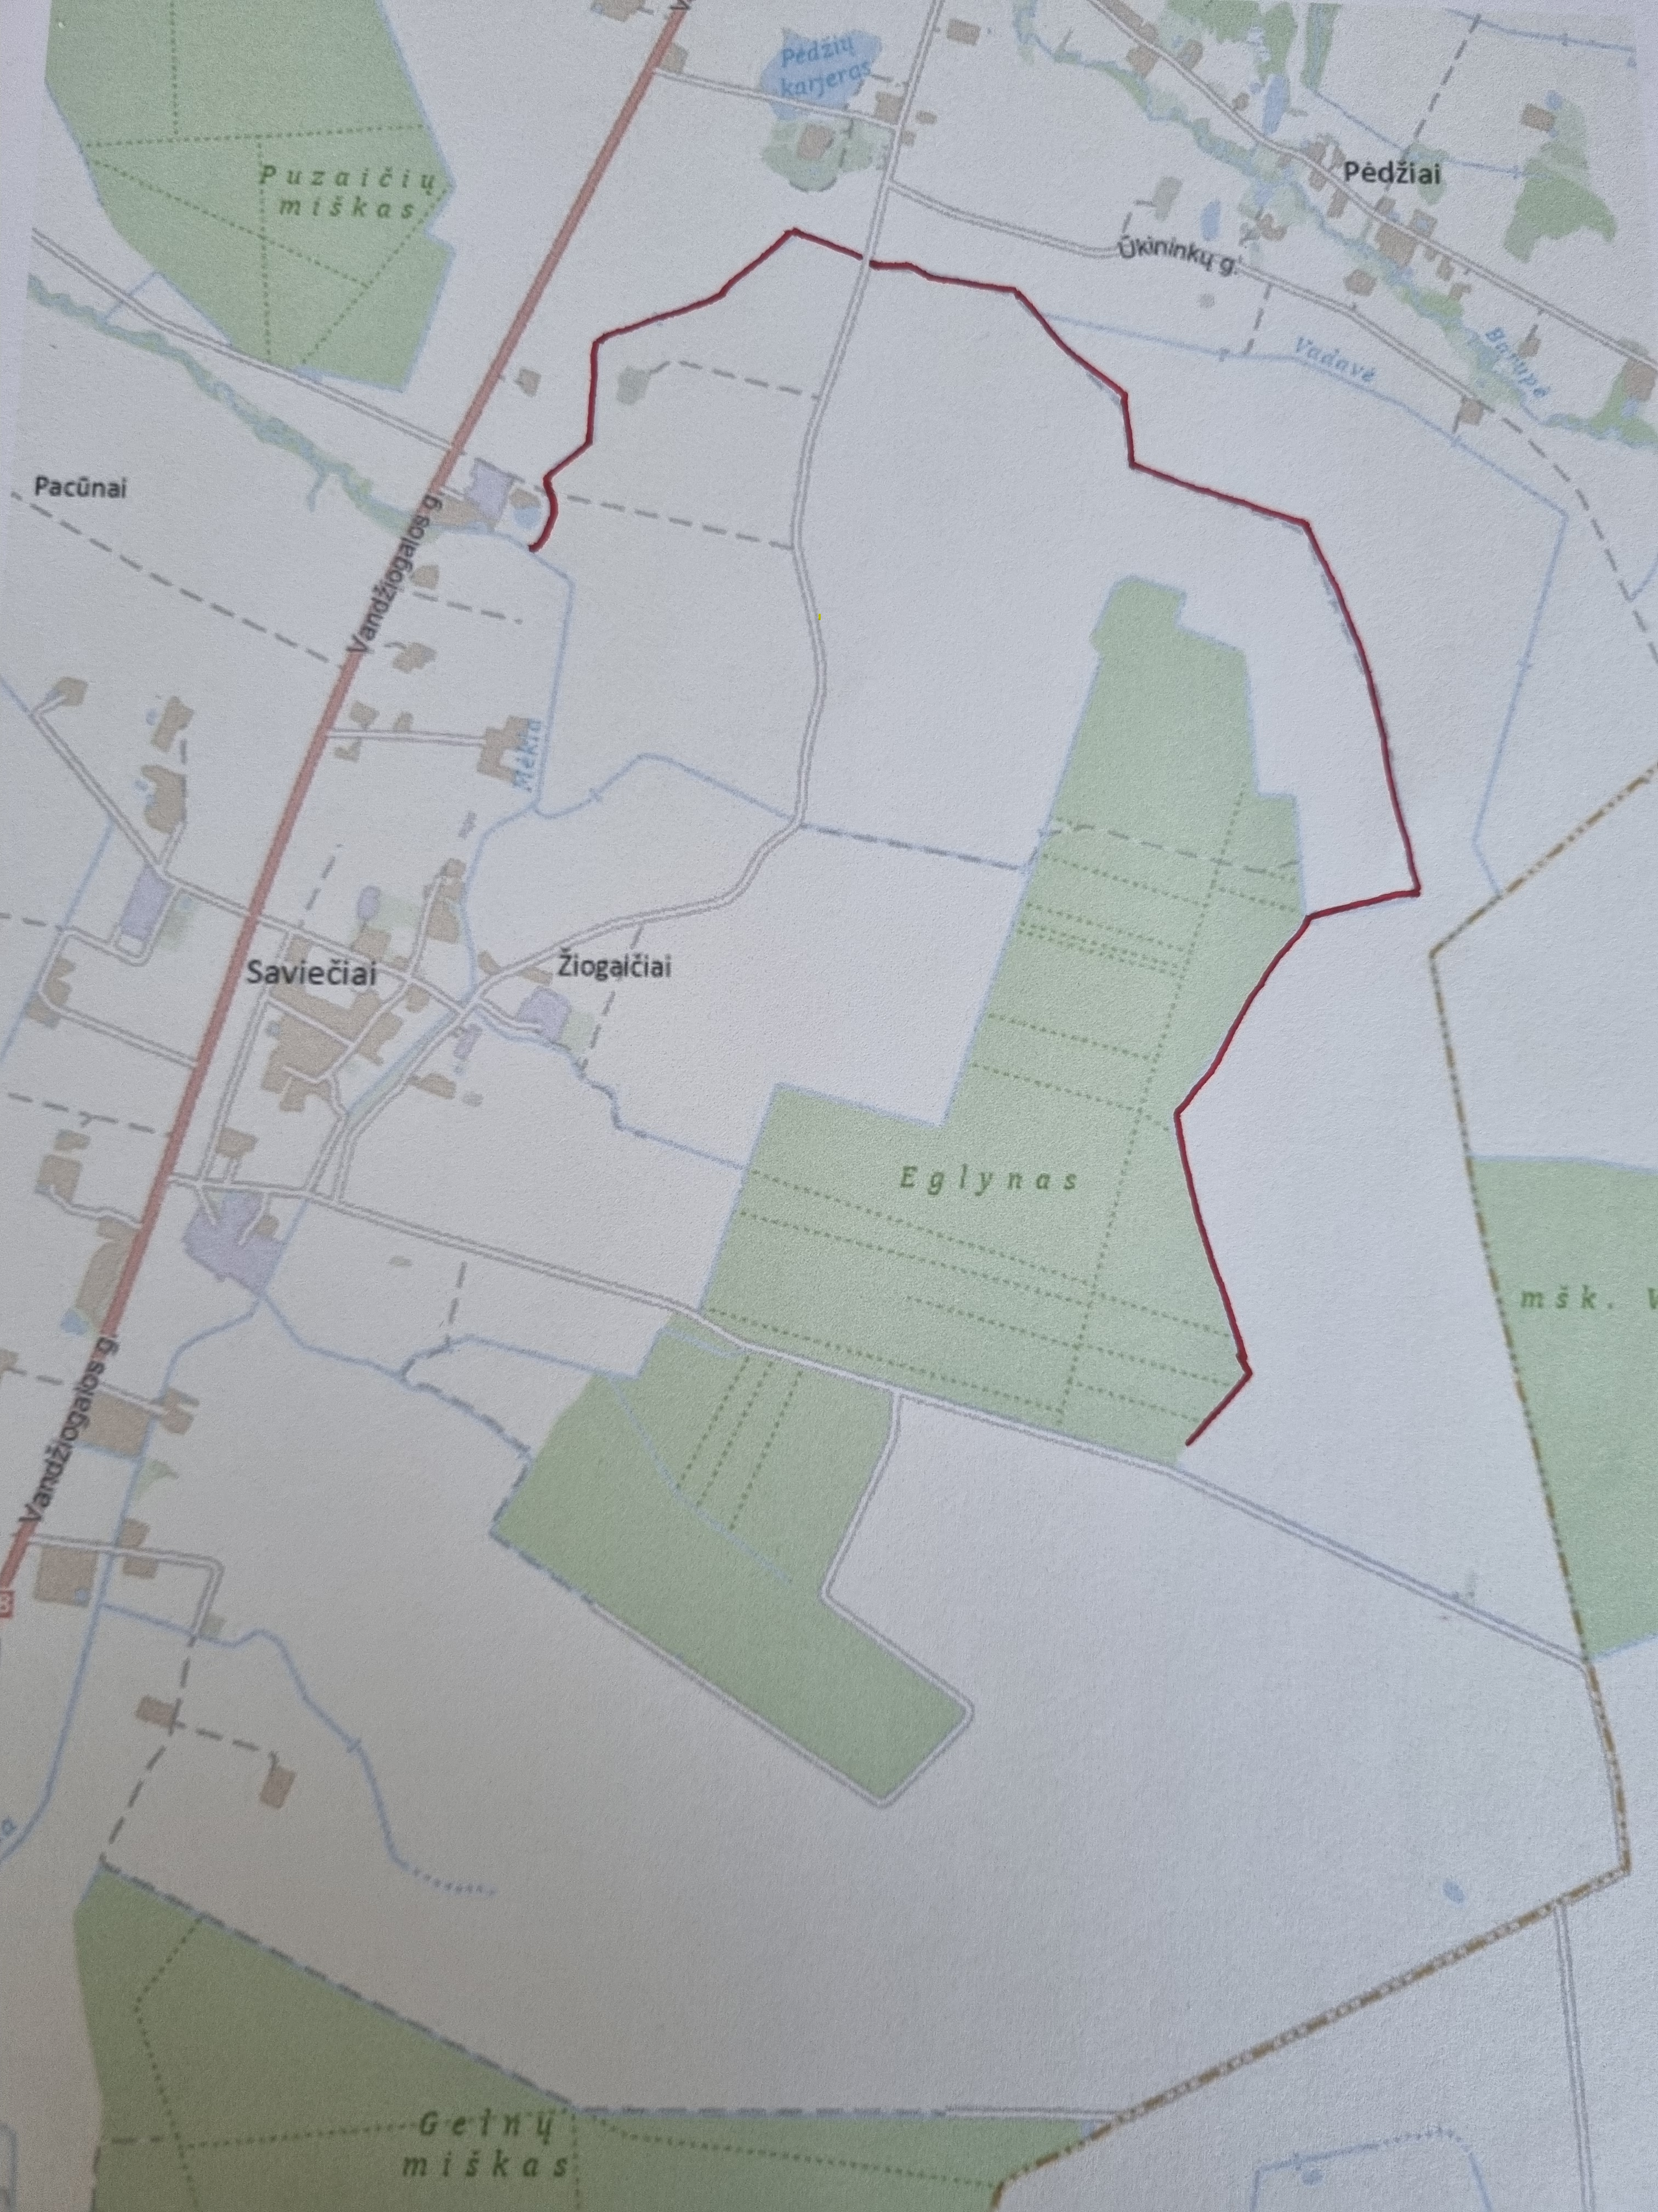
Kėdainių rajono savivaldybės administracijos Žemės ūkio skyrius pradeda įgyvendinti projektą „Kėdainių rajono savivaldybės Saviečių kadastrinės vietovės Mėklos sausinimo sistemos melioracijos griovio G-1 ir jame esančių statinių remonto darbai“.
Projektas bus vykdomas Kėdainių rajono savivaldybės Pelėdnagių seniūnijos Žiogaičių kaimo teritorijoje.
Pagrindinis projekto tikslas – suremontuoti esamus melioracijos statinius ir pagerinti vandens nuvedimą nuo drenuotų žemės plotų.
Projekto metu numatoma remontuoti valstybei priklausantį melioracijos griovį G-1 ir atlikti šiuos darbus:
nušienauti griovių šlaitus 5,52 ha plote;
iškirsti krūmus 4,34 ha plote;
iš griovio dugno pašalinti susikaupusias sąnašas;
perstatyti 33 drenažo žiotis;
suremontuoti 6 pralaidas.
Planuojama, kad visi projekto darbai bus užbaigti iki 2027 m. rugsėjo 30 d.
Darbų vykdytojas Žiuko įmonė, darbų vadovas – Algirdas Šikšnys tel. +370 615 21382.
Dėl papildomos informacijos kreipkitės į Kėdainių rajono savivaldybės administracijos Žemės ūkio skyrių: tel. +370 646 36404, +370 347 69534, +370 646 35918,+370 347 20608.

